新 书 推 荐

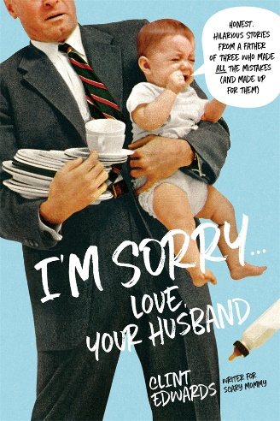
中文书名：《抱歉……爱你的丈夫：三娃奶爸诚实而滑稽的故事》
英文书名：I’M SORRY…LOVE, YOUR HUSBAND: Honest, Hilarious Stories from a Father of Three Who Made All the Mistakes (and Made up for Them)
作 者：Clint Edwards
出 版 社：St.Martin
代理公司：Page Street Publishing /ANA/Nina
出版时间：2018年5月
代理地区：中国大陆、台湾
页 数：400
审读资料：电子稿
类 型：家教

内容简介：

本书历数初为奶爸和在养育三个宝贝的过程中，克林特所犯的滑稽错误，以及他如何为之弥补。这些糟糕的经历也许无法让他赢得“年度最佳父亲”的称号，然而他在抚养孩子、经营婚姻和在错误中吸取教训的坦率和诚实，却吸粉无数——包括《纽约时报》（ New York Times）、《可怕的妈妈》（ Scary Mommy ）和《早安美国》（Good Morning America）等重要媒体。

克林特有三个孩子：特里斯坦(万事通)，诺拉(刻薄的公主)，阿斯彭(有史以来最差的室友)，他把养育孩子比作“碾向一百万个方向的一百万个酸牛奶齿轮。”在这本鼓舞人心的、非传统的散文集里，他点亮了家庭生活中黑暗而又滑稽的一面。

经历过所有的“蠢事”和“灾难”，书中的所有话题相信很多新手父母都感同身受：比如携带幼子购物时，正在怀孕妻子的意外创伤；选购厢式旅行车的启示录以及与好管闲事的邻居（仅有5岁）平安相处的斗争等等……

克林特的有趣、感人的叙述，讲述了一个新手父母们可怕而又非常有意义的生活，让读者爱不释手。

作者简介：

克林特·爱德华兹（Clint Edwards）爸爸专属博客“毫无头绪”（No Idea What I’m Doing）创始人，他是《可怕的妈妈》的专职作者，也是《纽约时报》和《华盛顿邮报》的育儿撰稿人。他的作品频繁刊登在《早安美国》、《今日秀》和《观点》等媒体上。目前他和妻子和三个孩子住在俄勒冈州。

谢谢您的阅读！
请将反馈信息发至：杨娜（Nina Yang）
安德鲁·纳伯格联合国际有限公司北京代表处
北京市海淀区中关村大街甲59号中国人民大学文化大厦1705室
邮编：100872
电话：010-82504506
传真：010-82504200
Email：Nina@nurnberg.com.cn
网址：
微博：http://weibo.com/nurnberg
豆瓣小站：http://site.douban.com/110577/

